致苍城人民群众的一封信
关于我镇开展火灾隐患整治的倡议

各位苍城群众、朋友们：
消防安全工作事关经济发展、社会稳定、人民群众生命财产安全，责任重于泰山。维护消防安全，保护消防设施，预防火灾、报告火警是《中华人民共和国消防法》赋予公民的义务，每位公民应该严格遵守《中华人民共和国消防法》及相关法律法规，切实履行消防安全职责。
根据《关于印发全市第八批火灾隐患重点地区整治工作方案的通知》（江消安[2018]12号）文件的部署，我镇被列入江门市火灾隐患整治重点地区。近期我镇将派出专项工作组对我镇辖区内工矿商贸企业、“三小场所”、出租屋等场所进行消防整治。
为创造良好的消防安全环境，希望广大村民、商户、业主做到：① 场所内原则上不得住人。如必须住人，则住宿部分和经营部分应用砌至楼顶板的实体砖墙进行分隔，砖墙上的门应采用甲级防火门。②场所应设置独立式感烟火灾探测报警器。③场所内应配置灭火器、应急照明灯。灭火器按每75平方米至少2具4公斤ABC干粉灭火器的标准配置（建筑面积小于75平方米的场所配置2具）。④ 场所内不应存放使用火灾危险性为甲、乙类物品及火灾危险性为丙类的液体。⑤场所内必须张贴防火公约、消防安全承诺书，从业人员应掌握灭火器的使用方法及逃生自救常识。⑥广大居民朋友要保障疏散通道通畅，严禁在楼道、阳台等堆放杂物，不挤占消防车道，爱护消防设备。
希望广大村民朋友们提高认识，积极参与和配合做好消防整治工作，自行将场所内存在的消防隐患进行整改，共同维护社会平安，共创美好家园。

开平市苍城镇人民政府
2018年5月22日

整治标准
小档口（小商铺）整治标准
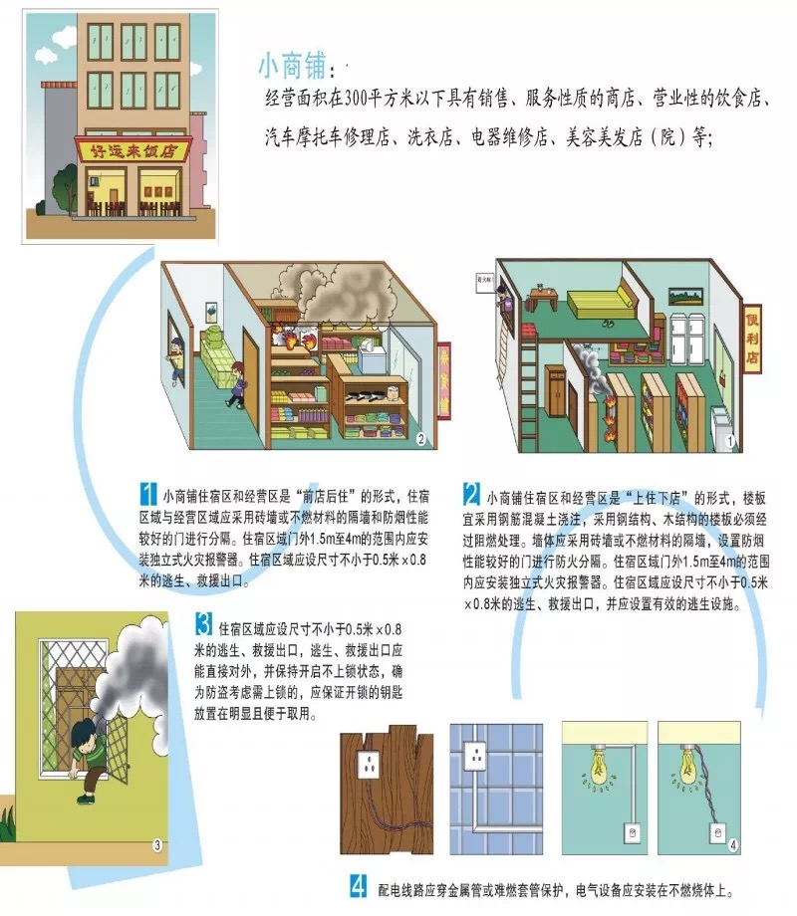
1、场所内不得住人。如必须住人，则住宿部分和经营部分应用砌至楼顶板的实体砖墙进行分隔，砖墙上的门应采用甲级防火门。住宿处须设有直通室外的安全出口或者开设不小于高100cm×宽80cm且向外开启的紧急逃生出口,逃生出口下沿距离室内地面不应大于1.2m，2层以上（含2层）的紧急逃生口每层至少设置1个逃生缓降器、或1部消防逃生梯、或1部辅助爬梯等辅助疏散逃生设施。紧急逃生口应有明显标志，并保证火灾时不需使用钥匙等任何工具即能从内部易于打开，并应在住宿与经营区域楼顶板处分别安装1个独立式烟感报警器。
2、设置值班室、住宿场所以及其他建筑面积超过20m的“三小”场所应设置独立式感烟火灾探测报警器。独立式感烟火灾探测报警器应安装在疏散走道、住房、具有火灾危险性的房间、疏散楼梯的顶部。
3、场所内应配置灭火器、应急照明灯。灭火器按每75平方米至少2具4公斤ABC干粉灭火器的标准配置（建筑面积小于75平方米的场所配置2具）。
4、场所内不应存放使用火灾危险性为甲、乙类物品及火灾危险性为丙类的液体。厨房、浴室确需存放、使用液化石油气的，存放装载量为15kg的气瓶不得超过2个，厨房、浴室应采取防火分隔措施，并设置自然排风窗。
5、经营场所电气线路的敷设应穿金属管或阻燃型PVC管保护，场所内电气线路不应私拉乱接。
6、场所内必须张贴防火公约、消防安全宣传挂画，从业人员应掌握灭火器的使用方法及逃生自救常识。

出租屋整治标准
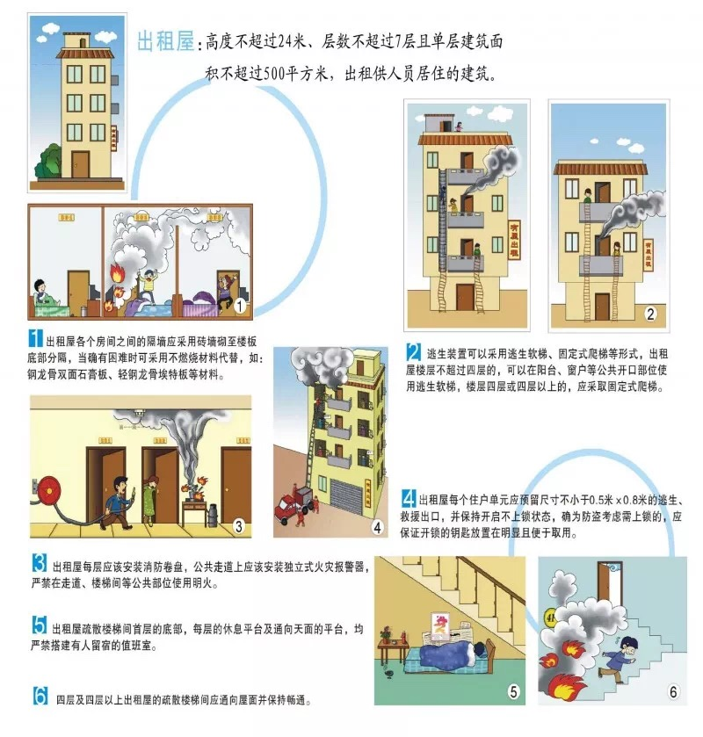
1、出租屋应设置两条疏散楼梯，如确有困难仅能设置一条疏散楼梯时，应在现有楼梯另一侧阳台或窗的位置安装辅助疏散设施（其中，三层及三层以下的，可使用逃生软梯；三层以上的，应设置固定的室外铁梯或铁爬梯，确有困难的，可采用缓降器），疏散楼梯通向天面的门应向天面方向开启，且保持畅通。
2、出租屋每个房间之间的隔墙必须采用砖墙或不燃材料砌筑至楼板。房间通往走道的墙上不应开设除门以外的洞口。
3、出租屋公共通道设有防盗网的，应开启不小于高80cm×宽50cm的紧急逃生口，逃生口处应有明显标志，并确保火灾时能从内部易于打开。
4、出租屋应设置室内消火栓或消防卷盘（一个消火栓或消防卷盘的最大保护距离不大于25米，否则应增设）。每层按每10个房间配备2具4公斤ABC干粉灭火器的标准配备灭火器（单层不足10个房间的，应按每个楼层配置2具4公斤ABC干粉灭火器的标准配置），灭火器应固定在通道墙体上的明显位置。公共走道上应按每10米设置一个独立式火灾报警器（不足10米的按10米计）。疏散通道、安全出口应设置消防应急照明灯和疏散指示标志。

小作坊整治标准
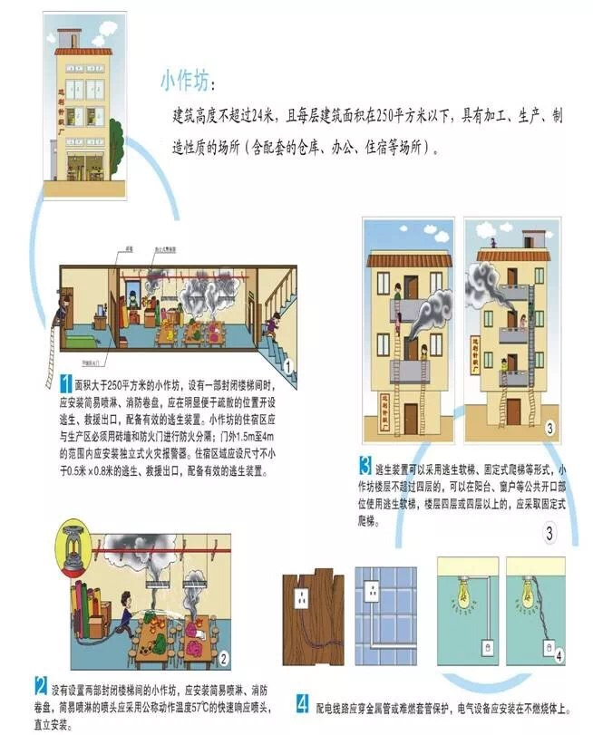
（一）安全疏散的要求：
1、场所的每层应设置2个安全出口（每层建筑面积小于等于250平方米的可设置1个安全出口）。
2、确有困难仅能设置一个安全出口时，应在现有安全出口的另一侧阳台或窗的位置开启1个不小于高80cm×宽50cm的紧急逃生口，并安装辅助疏散设施（其中，三层及三层以下的，可使用逃生软梯；三层以上的，应设置固定的室外铁梯或铁爬梯，确有困难的可采用缓降器）。
3、紧急逃生口处应有明显标志，疏散楼梯通向天面的门应向外开启并保持畅通。
4、场所的楼梯间应设置成封闭楼梯间（一般场所可采用双向弹簧门，制衣、制鞋、木器加工等人员密集生产车间的楼梯间的门应为乙级防火门，且应向疏散方向开启），疏散楼梯在建筑首层应能直通室外。
5、场所内部均应设置确保人员疏散的通道，疏散通道的宽度不小于1.2米，并用黄、橙或红等颜色鲜明的线条或“警示带”标明。
（二） 灭火设施及电气的要求：
1、场所内应设置室内消火栓系统，确有困难时，可采用消防卷盘。
2、场所内应按每75平方米至少2具2公斤ABC干粉灭火器的标准配置灭火器（建筑面积小于75平方米的场所配置2具）。
3、场所内疏散通道、安全出口应设置消防应急照明灯，安全出口上方应设置安全疏散指示标志。
4、场所内电气线路的敷设应穿金属套管或阻燃型PVC管保护，电气设备应安装在不燃物体上。
（三）场所内放置天那水、酒精、柴油等易燃、可燃液体的仓库，应采用实体砖墙与其它部分分隔，仓库的门应采用甲级防火门。
（四）场所内不得设置人员居住场所，如确需设置居住场所的应满足以下要求：
1、留守值班人员不应超过1人。
2、住人区域必须采用实体砖墙和防火门与其它区域进行分隔。
3、住人区域应设置独立的安全出口或疏散楼梯，疏散门应向疏散方向开启，确有困难时，可在适当的位置开启1个不小于高80cm×宽50cm的紧急逃生口，逃生口应保证火灾时能从内部易于打开，并设置逃生软梯或缓降器。
4、生产（储存）、住人区域应分别设置独立式感烟火灾探测报警器。
（五）场所内必须张贴防火公约、消防安全知识挂画，从业人员应掌握灭火器的使用方法及逃生自救常识。

